TEMPORO-MANDİBULAR EKLEM HASTALIKLARI
Temporomandibular eklemin anatomi ve biomekanikleri
Çiğneme sistemi vücudun fonksiyonel bir birimi olup çiğneme,yutma ve konuşma fonksiyonlarından sorumludur.
Bu sistem, ilgili organ ve dokularla birlikte tükrük bezleri, yüz kasları ve çiğneme kasları hepsi birden “stomatognatik sistemi” oluştururlar
Stomatognatik sistemin unsurları
Kafatası kemikleri
Mandibula
Hyoid kemik
Klavikula
Sternum
Çiğneme kasları
Ligamentler
Dentoalveolar yapı
Temporomandibular eklem
Vasküler ve lenfatik sistemler
Dentisyon ve destek dokuları
İnsan dentisyonu 32 kalıcı dişten ibarettir.Her diş kuron ve kök olmak üzere basit olarak iki kısma ayrılır.
Kuron, gingiva üzerinde görülen kısımdır.
Kök alveol kemiğinin içinde yer almıştır.
Kök alveol kemiği içine çok sayıda bağ dokusu fibrilleri ile tutunmuştur.
Bunlardan birçoğu sementumdan kemiğe servikal yönde dik olarak uzanırlar.Bu fibrillere “periodontal ligament “denir.
Periodontal ligament sadece kök ve kemik arasında sıkıca bağlı olmakla kalmaz fakat aynı zamanda fonksiyon sırasında kuvvetin eşit dağılımını da sağlar.u fibriller kökün sement kısmından kemiğe doğru yapışırlar
16 Maksiller diş maksillanın alveolar proçesine o şekilde dizilmiştir ki, kafatasının ön alt kısmını sabit olarak oluştururlar.
Diğer 16 diş ise mandibulanın alveolar proçesine dizilmişlerdir. Bu kısım çenenin hareket eden kısmıdır.
Maksiller ark mandibular arktan hafif geniştir. Bu sayede oklüzyon halinde maksiller dişler mandibular dişleri hafif aşar.
Ö n bölgede maksiller anterior dişler mandibular anterior dişlerden daha geniş bir açı gösterir.
Kalıcı dişler kuron morfolojilerine göre 4 gruba ayrılır:
1. Çenelerin ön bölgesinde lokalize olanlara “kesici dişler” denir.Dört mandibular dört maksiller kesici diş vardır.
Maksiller olanlar mandibular olanlardan daha geniştir.
Maksiller kesiciler mandibular kesiciler ile overjet pozisyonunda bulunur.
2.Kesici dişlerin posteriorunda “kanin dişler” bulunur.Kaninler arkın köşelerinde bulunur, Bunların görevi gıdaları parçalayıp koparmaktır.Üst ve alt çenede 4 adet kanin vardır.
3.Kaninlerin arkasında “premolarlar” vardır. Bunların görevi gıdaları öğütmektir.
4.En geride molar dişler bulunur.Parçalanan ve öğütülen gıdaların yutulmasına yardımcı olurlar.
Temporomandibular eklem
Kemik eklem yüzleri birbirine uymadığı halde eklem boşluğunda bulunan diskus sayesinde çeşitli yönlere hareket ettirilebilir.
Bu eklem “compound” bir eklem gibi düşünülür.Compound eklemlerde üç kemik ekleme iştirak eder.
Halbuki TME’de iki kemik söz konusudur.Fonksiyonel olarak artiküler disk ossifiye olmamış (non-ossifiye) bir kemik gibi davranır ve eklemin kompleks hareketlerine izin verir.Bu nedenle artiküler disk üçüncü bir kemik gibi fonksiyon görür.
Temporomandibular eklem ;temporal kemik,mandibula,artiküler disk,ligamentler ve kaslardan ibarettir
Artiküler disk fibröz bir yapıda olup eklem aralığını ikiye ayırır.Alt boşluk rotasyon hareketlerine izin verir.Bu nedenle “ginglimoid “ismini alır. Üst boşluk “kayma” hareketine izin verir. Bu nedenle “arthrodial” ismini alır.Eklemin tümüne “ginglimoarthrodial “eklem ismi verilir.
Eklemin kemik yapısı
Kafa iskeletini teşkil eden kemikler arasındaki tek hareketli eklemdir.
Eklemin kemik kısımları mandibula kondili, temporal kemiğin artiküler yüzeyi (glenoid fossa,fossa mandibularis),ten ibarettir.
Artiküler disk yoğun fibröz bağ dokusundan ibarettir.Kan damarları ve sinirlerden yoksundur.
Kalınlığına göre sagittal planda üç bölgeye ayrılır.Santral kısım en ince olup “intermediate zone “ adını alır.
İntermediate zone’nin önündeki ve arkasındaki kısımlar daha kalındır.
Arka kısım (posterior border) ön kısımdan (anterior border ) biraz daha kalındır.
Artiküler disk arkada damar ve sinir ihtiva eden gevşek bir bağ dokusuna tutunur. Bu dokuya “retrodiskal doku” denir.
Bu doku üstte “superior retrodiskal lamina” ismi verilen ve elastik fibril ihtiva eden bir doku ile sınırlıdır. Retrodiskal dokuların alt sınırı “inferior retrodiskal lamina” dır.
İnferior retrodiskal lamina kollagen fibrillerden ibarettir ve elastik fibriller ihtiva etmez
Retrodiskal doku posteriorda geniş bir venöz plexus ile birleşir, kondil öne doğru hareket ederken bu tabaka kan ile dolar.
Diskin ön bölgesinin üst ve alt bağlantıları kapsüler ligamenttir.Bu ligament eklemin büyük kısmını sarar.
Üst ataşman önde temporal kemiğin artiküler yüzeyidir.Altta ise kondildir.
Artiküler disk, mandibular fossa ve kondilin artiküler yüzeyleri yoğun fibröz bağ dokusu ile döşenmiştir. Hyalin kıkırdak bulunmaz. Diğer birçok mobil eklemlerdede böyledir.
Fibröz bağ dokusu bulunmasının çeşitli avantajları vardır. Yaşa bağlı olarak eklem yıpranmaz.Ayrıca hyalin kıkırdağa göre tamir olabilme yeteneği çok fazladır.Bu iki faktör TME fonksiyon ve disfonksiyonunda önem kazanır.
Artiküler disk kapsüler ligamente sadece önden ve arkadan değil aynı zamanda medial ve lateraldende tutunur.
Kartilaj ve sinovium
Temporomandibular eklemde iki doku bulunur:artiküler kartilaj ve sinovium
Bu iki yapıya komşu olan yapıya sinovial kavite denir.Bu kavitenin içindeki sıvıya sinovial sıvı denir.
Disk, eklemi ikiye ayırır:
1- superior kavite, mandibular fossa ile diskin superior yüzü ile sınırlıdır.
2-inferior kavite,mandibular kondil ve diskin inferior yüzeyi ile sınırlıdır.
Kavitelerin internal yüzeyleri özel endotelyal hücrelerle döşenmiş olan sinovial tabaka ile kaplıdır.
Sinovial tabaka retrodiskal dokuların önündedir, ve sinovial sıvıyı husule getirir.
Sinovial sıvı her iki eklem kavitesini doldurur. Bu nedenle TME’ye bir nevi sinovial eklem de denebilir.
Sinovial sıvı başlıca iki amaca yöneliktir:
- Eklemin artiküler yüzeyleri nonvasküler olduğundan,sinovial sıvı bu dokuların metabolik ihtiyaçlarını sağlayan bir ortam oluşturur.Kapsülün damarları, sinovial sıvı ve artiküler yüzeyler arasında hızlı bir madde geçişi olur.
- 2- Sinovial sıvı fonksiyon sırasında eklem yüzeyleri arasında yağlayıcı madde gibi hizmet görür.
- Diskin, kondilin, ve fossanın artiküler yüzeyleri çok düz olduğu için, sinovial sıvı sürtünme ile aşınmayı minimale indirir,
Sinovial sıvı iki mekanizma ile artiküler yüzeyleri kaygan tutar:
Birinci mekanizma, eklem hareket ettiği zaman sinovial sıvı kavite içinde bir yerden diğerine itilir.Bu durumda hareket etmekte olan eklemin aşınması önlenir.Buna sınır (boundary lubrication) yağlaması denir.
İkinci mekanizma ise şöyledir: Artiküler yüzeyler bir miktar sıvı absorbe edebilir. Artiküler yüzeyler sıkıştırma kuvveti altında bulunursa az miktarda absorbe edilmiş olan sinovial sıvı serbest hale gelir ve yüzeyleri kayganlaştırır. Bu ikinci şekildeki kayganlaştırmaya weeping lubrication (sızıntı yağlama) denir.
Bu ikinci mekanizma hareket eden eklemde çalışmaz.

Ligamentler
Ligamentler eklemi korumakla görevlidir.Bunlar kollagen bağ dokusundan yapılmıştır.Bunlar ekleme aktif katılmaz.
Ekleme destek olan 3 adet fonksiyonel ligament vardır. Bunlar:
1-Kapsüler ligament
2-Kollateral ligamentler
3-Temporomandibular ligament
Ayrıca iki adet te aksesuar ligament vardır. Bunlar:
3-Sphenomandibular ligament
4- Stylomandibular ligament
Kapsüler ligament
TME’nin tamamı kapsüler ligamentle çevrilmiştir.
Kapsüler ligamentin fibrilleri üstte temporal kemiğe mandibular fossanın artiküler yüzleri boyunca ve artiküler eminense kadar yapışır. Alttaki fibriller kondilin boynuna tutunur.
Kolleteral ligament
Kollateral ligamentler artiküler diskin medial ve lateraline tutunur. Bunlara “discal ligamentler” de denir.
Medial discal ligament, kondilin medial kısmı ile diskin medial kısmı arasına tutunur.
Lateral discal ligament, kondilin lateral kısmı ile diskin lateral kenarına tutunur.
Temporomandibular ligament
Zigomatik proçesten kondilin posterior ve externaline uzanır. Posterior fibriller kapsüler ligamentle birleşir.
Bu bağ posterior dislokasyonu önler.
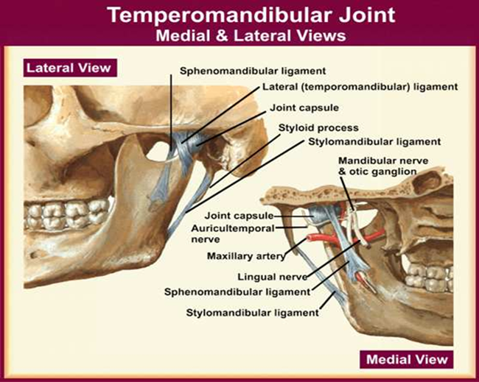
Aksesuar ligamentler
Sfenomandibular ligament kapsülden gevşek bir bağ dokusu ile ayrılır.
Sfenoid kemik ile lingula arasında uzanır.
Eklem kapsülü ile bu ligament arasından internal maksiller arter ve auriculotemporal sinir geçer.
Stylomandibular ligament styloid proçesten mandibulanın posterior kenarına uzanır.
Bu ligament mandibulanın aşırı protrusiv hareketlerini limitler.
Çiğneme kasları
- Temporalis
- Masseter
- Pterygoideus internus
- Pterygoideus eksternus
- Digastrikus
Çiğneme kasları-Temporal kas
Geniş ve yassı bir kastır.
Geniş bir şekilde başlar,kas lifleri aşağı doğru birbirine yaklaşır ve kasın sonuç kirişi zigomatik kavsin altından geçerek mandibulanın proc. Coronoideus’una yapışır.
Bu kas mandibulayı kaldırır ve ağzın kapanmasını sağlar.
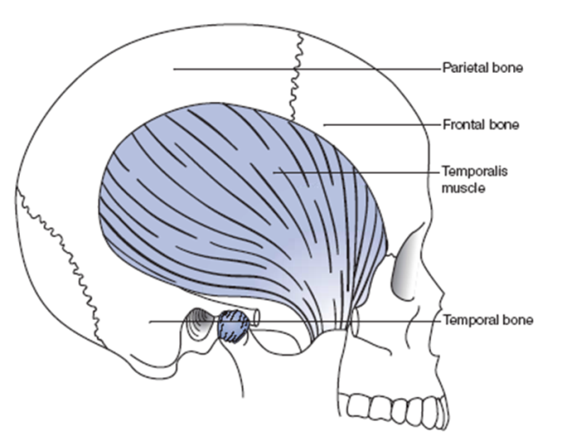
Masseter
Mandibula kolunun dış yüzünde bulunur,bu kas yüzeysel ve derin olmak üzere iki kısma ayrılır.
Yüzeysel kısmı zigomatik kemiğin alt kısmından başlar ve mandibula köşesinin alt kenarına yapışır.
Derin kısmı temporal kemiğin zigomatik çıkıntısından başlar, ve mandibula kolunun dış yüzündeki tuberositas masseterikaya yapışarak sonlanır.
Bu kas kasıldığı zaman alt çeneyi kaldırır ve ağzın kapanmasına yardım eder.
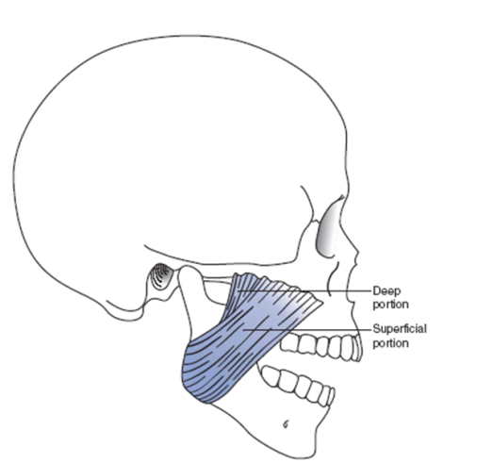Medial ve lateral pterigoid kaslar
Pterygoideus medialis,fossa pterygoidea ve pterygoid çıkıntının dış laminasından başlar,mandibula kolunun iç yüzündeki tuberositas ptrerygoideaya yapışarak sonlanır.

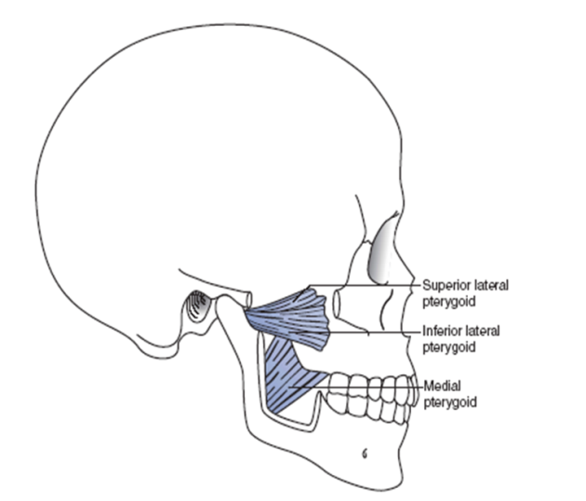
Bu kas temporalis ve masseter ile birlikte ağzı kapatır.
Pterygoideus lateralis tuber maksilla ve pterigoid çıkıntının dış laminasından başlar.üst huzmeler eklem kapsülüne alt huzmeler mandibula boynunun ön yüzünde bulunan fovea pterygoideya yapışarak sonlanırlar.
Bu kas ağzın açılmasını sağlar.
Temporomandibular Eklem Bozuklukları ve Tedavileri
Sebepler
Diş gıcırdatma
Alışkanlık halinde sakız çiğneme
Maloklüzyon
Eklem bölgesi travmaları
Stres
Telefonun omuz ve baş arasına sıkıştırılması gibi kötü pozisyonlar
Diş hekiminin neden olduğu durumlar (yüksek yapılmış dolgular,total protezlerde alçak ve yüksek boyut)
Sık görülen semptomlar
1.Ağrı. Temporomandibular eklem bozukluklarında en belirgin şikayet ağrı’dır.Ağrı eklem bölgesinde,kulakta,temporal fossanın üzerinde ve maksilla üzerinde künt bir ağrı şeklinde hissedilir.
Ağrı bir yada iki taraflı olabilir.
2.Eklemde ses olması (kliking,krepitus)
3.Ağız açılmasında kısıtlılık.
4.Şişlik.Bu durum daha çok maksilla üzerinde olur.Muayenede eklem bölgesindeki yumuşak dokularda hafif şişlik ,bazende parotis bezi üzerinde hassasiyet ve şişlik farkedilir.
5.Baş dönmesi
6.Kulakta dolgunluk hissi ( Öztaki borusundan kaynaklanır.
7.Kulak çınlaması
TME Bozukluklarının Tipleri
TME bozuklukları üç ana başlıkta toplanır:
1. Kas bozuklukları
2. Düzensizlik (derangement) bozuklukları
3. Degeneratif bozukluklar
Kas Bozuklukları
Bu bozukluklar çene eklemini kontrol eden kasların bozukluklarıdır.Özellikle boyun ve omuz kaslarında ağrı şeklinde belirti verirler.Bu tip ağrı ‘myofascial ağrı’ olarak bilinir.Kas bozukluğuna bağlı ağrılar en sık rastlanan eklem bozukluklarıdır.
Düzensizlik (derangement) Bozuklukları
Bu tür bozukluklar çene çıkıkları, disk deplasmanları,ve kemik yaralanmaları şeklindeki bozukluklardır.
Degeneratif Bozukluklar
Bunlar artrit şeklindeki bozukluklardır.Bu bozukluklar aşınma veya yırtılmaya bağlı oluşabilir.
Tanı (diagnosis)
Sebepler tam bilinmediğinden tanı zordur.
TME hastalıklarının tanısı için basit bir test mevcut değildir.
Birçok olguda hastanın tanımlaması ,buna ilişkin olarak yüz ve çene muayenesi tanı için faydalı ipuçları verir.
Fiziksel muayene kaslarda hassasiyet olup olmadığını,eklemde ses ve ağrı durumunu,çene hareketlerinde kısıtlama olup olmadığını ortaya çıkarır.
Periapikal radiografiler,transradiografiler her zaman TME bozukluklarını teşhis edemezler.Artrografi,MRI, ve CT scan gibi diğer grafiler gerekli olabilir
Muayene
Fiziksel muayene çiğneme sisteminin tamamını gözden geçirmeyi kapsar.
Baş ve boyun;yumuşak doku asimetrisi ve kas hipertrofisi bakımından inspeksiyonla muayene edilir.
Ç İĞNEME KASLARI sistematik olarak muayene edilir.
Kaslar hassasiyet olup olmadığı yönünden, spazm veya trigger noktası yönünden muayene edilir.
. Masseter kasının palpasyonu
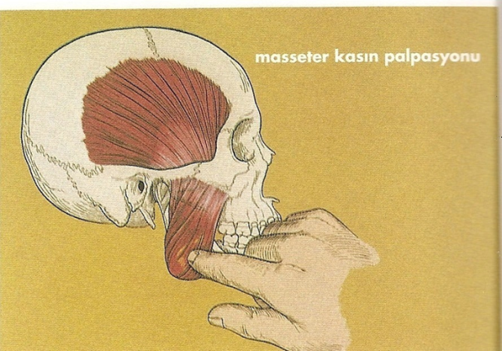
Temporalis kasının palpasyonu
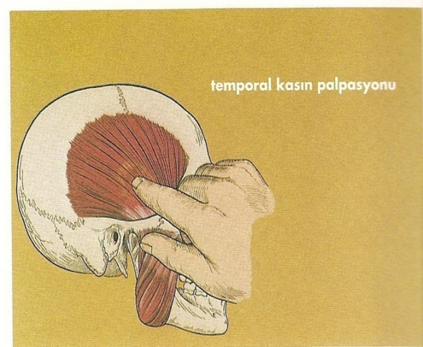
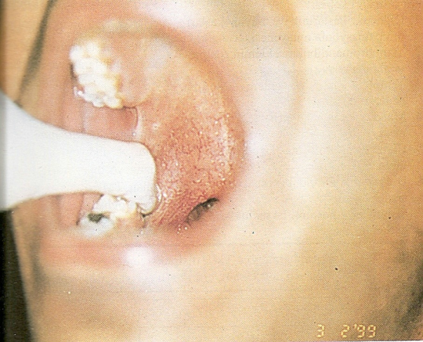 Medial pterigoit kasının palpasyonu için İşaret parmağı 45 derece eğimle alt üçüncü azı dişinin 2 cm kadar arkasına
konumlandırılarak yapılır.
M. Pterygoideus medialis kasının ağız dışından palpasyonu, mandibula köşesinin iç yan tarafına parmakla basınç uygulayarak yapılır
.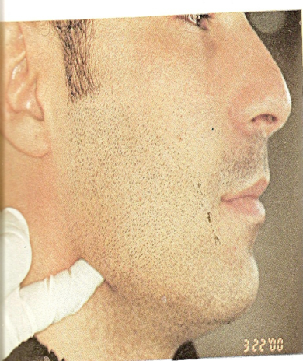
Lateral pterygoid kasın palpasyonu şu şekilde yapılır:Hastadan alt çenesini palpe edilecek tarafa kaydırması istenir. Böylece kasın tutunduğu kondil boynu ve kapsüler ligamen baş parmakla palpe edilerek ,bu kasın disfonksiyonu teşhis edilir.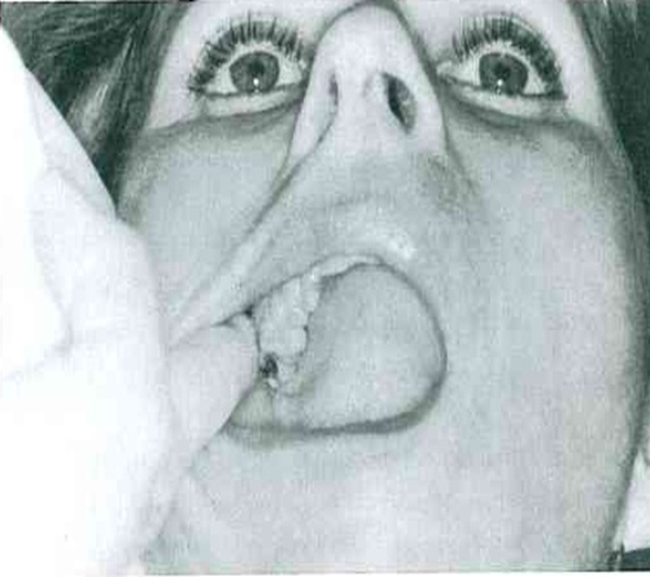
TME PALPASYONU (ağız açık pozisyon
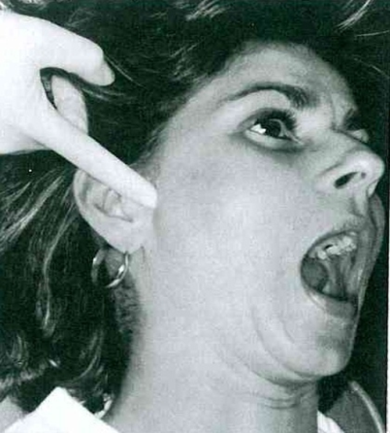 Ağız açma sırasında ağrı varsa not edilir. Ağız kapalı ve açık iken dış kulak yoluna küçük parmak sokularak eklem sesleri araştırılır.
Eklem sesleri stetoskoplada araştırılabilir.Ancak artefaktlardan (sakal,saç gibi) kaçınılmalıdır.
Radiografik değerlendirme
Transkranial radiografi
Panoramik radiografi
Tomogramlar
Artrografi
Bilgisayarlı tomografi (BT, CT)
MRI (Magnetık Rezonans Görüntüleme)
Nükleer Görüntüleme
Temporomandibular bozuklukların sınıflandırılması
Myofascial ağrılı disfonksiyonu sendromu
Disk deplasman bozuklukları
Degeneratif eklem hastalığı
Ankiloz
Neoplaziler
Enfeksiyon
Myofascial ağrılı disfonksiyonu sendromu
Myofascial ağrılı disfonksiyonu sendromu,temporomandibular eklemin sık görülen bir rahatsızlığıdır.
Ağrı ve fonksiyonsuzluğun nedeni muskülerdir.Anormal kas fonksiyonu, veya hiperaktivite söz konusudur.
Bu anormal kas fonksiyonu sıklıkla gündüzleri dişleri sıkmak,geceleri bruksizm ile elele gider.
Bu sendromun multifaktörial bir etiolojisi vardır.
Kliking, çene kilitlenmesi,hareketlerin limitlenmesi hepsi birarada “temporomandibular eklem ağrılı disfonksiyon sendromunu” oluşturur.
Bu sendrom bruksizm’le ilişkilidir.
Bu rahatsızlıkta intra-artiküler değişikliklerin olduğuna dair bazı deliller olsada ağrı ve trismus kaslarla ilgilidir.
Trismus
Ağzın tam açılamama durumudur.
Kalıcı trismus intraartiküler fibrozisten veya travma,enfeksiyon , ve romatoid artritis sonucu kemik ankilozundan olabilir.
Hafif vak’alada ağız açma ekserzisleri yaptırılır.
Bunun için akrilik vidalar kullanılır. Her seferinde bir devir döndürülmeye çalışılır
Disk deplasman bozuklukları (Normal disk kondil ilişkisi)
Normalde temporomandibular eklem menteşe ve kayma hareketleri yapar (rotation,translatio)
Disk ,kapalı pozisyonda kondil ve fossa arasında bulunur.
Ağzın çok açılması sırasında kondil menteşe ekseni etrafında sadece dönme hareketi (rotasyon ) yapmaz fakat aynı zamanda ileriye doğru da kayma hareketi (translation ) yapar.
Kondil öne doğru hareket ederken ince intermediate zone kondille ilişkisini sürdürür.
Ağız kapalı pozisyonda diskusun kalın posterior bandı kondilin üzerinde uzanır.Kondil öne doğru kayarken diskusun ince intermediate kısmı kondil ve artiküler eminensin arasındaki artiküler yüzeye gelir.
Ağız ful açıldığı zaman kondil diskusun anterior bandının altında uzanır.
Eklem normal fonksiyon görürken eklem yüzleri birbirine değmez. Çünki kartilajdan yapılmış ince disk eklemi yapan kemikler arasında hareket eder.Disk arada yastık gibi hareket eder ve eklemi düzgün hareket ettirir.Herbir disk kaslarla yerinde tutulur.
Eğer çiğneme işlemi doğru bir şekilde değilse,eklemde bozulma meydana gelir.Bunun sonucu olarak disk öne itilir.Bu andan itibaren diskin yastık görevi devam etmez. Eklemin kemik yüzeyleri birbirine sürtünür,eklemde ağrı başlar.Hafif deplasmanlarda ağrı ve klik sesi hasta tarafından hissedilir.Şiddetli deplasmanlarda çok ağrı hissedilir ve eklemde ciddi bozulma olur.
Anterior disk deplasmanı (redüksiyonlu)
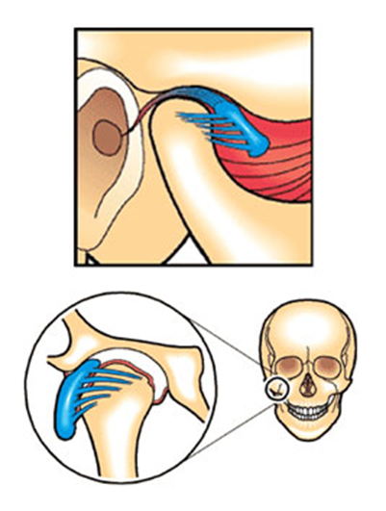Anterior disk deplasmanında,kapalı pozisyonda,disk kondilin artikülasyon yüzeyinin anterior ve medialinde pozisyonlanır. Ağız açılması sırasında kondil diskin posterior bandının üzerinde hareket eder ve ses (kliking) meydana gelir.
Ses oluşumundan sonra normal disk-kondil ilişkisine döner.
Hastanın muayenesinde eklemde hassasiyet, ve kas hassasiyeti mevcut olduğu anlaşılır.
Eklem sesi (kliking) sıklıkla işitilir. Bu ses ağız açma ile kondilin diskin orta kısmına doğru hareket etmesiyle meydana gelir.
Bazı vak’alarda kliking kapanış sırasında da duyulabilir veya palpasyonla anlaşılabilir
Maksimal ağız açılması normal olabilir veya hafif sınırlı olabilir.Kapanış sırasında tekrar kliking olur (reciprocal click).
Anteror disk deplasmanı (redüksiyonsuz)
Disk kondilin anterior’unda bulunur.
Kondil diskin önüne geçemez.
Ağzın maksimal açılması engellenir.
Ağız açılması sırasında mandibulada etkilenen tarafa doğru deviasyon olur.
Kondil öne doğru giderken disk hala önde bulunur. Anterior disk deplasmanı redüksiyonsuz bozukluğu olanlar ağızlarını tam olarak açamazlar.Bazen diskus yırtılabilir veya perfore olabilir.Eklemde sesler oluşur.
Redüksiyonsuz disk deplasmanında radiolojik değerlendirme, redüksiyonlu disk deplasmanı ile benzer bulgular verir.
Arthrografi, CT Scans,ve MRI görüntülerinde anteromedial disk deplasmanı demonstre edilir.
Bu bozuklukta maksimal açık pozisyonda alınan grafilerde anterior disk deplasmanı görülür.
Ankiloz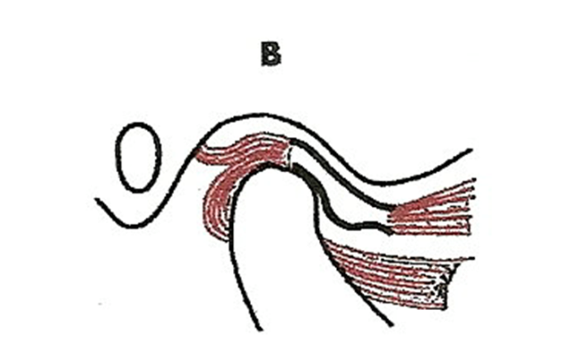
Temporomandibular eklem ankilozu, eklem yapan kemiklerin kaynaşması anlamındadır.
13 yaşındaki bir kız çocuğunda, 12 aylıkken geçirdiği bir otitis sonucu meydana gelen TME ankilozu ve mandibulanın gelişim geriliği ve lateral oblik grafide geniş ankiloz görülüyor
Bu durum genç bir insanda olursa, çiğneme kapasitesinin azalmasından başka etkilenen tarafta gelişim geriliği de görülür.
Ağız açılamadığı için ağız kavitesinin iyi bir hijyenik durumda tutulması güçlük gösterir.
Ankiloz, eklem bölgesi travması sonucu olabildiği gibi ramus osteomyelitisi,otitis ve mastoid iltihaplarının eklem bölgesine yayılması sonucundada olur.
NEOPLAZİA
TME neoplazmaları oldukça nadirdir.
Eklem bölgesinde görülen tümörler sıklıkla ağzın kısıtlı açılmasına ve eklem ağrısına neden olurlar.
Ayrıca bu tümörler anormal kondil fossa ilişkisi ve intrakapsüler ankiloz sonucunu da doğururlar.

ENFEKSİYONLAR
Temporomandibular eklem bölgesinde enfeksiyonlar nadir görülür.
Orta kulak enfeksiyonları ve mastoid enfeksiyonları, önlemi alınmazsa, temporomandibular eklem bölgesine geçebilir ve intrakapsüler ankiloza yol açabilir.
Degeneratif eklem hastalığı
Arthrosis deformans: Temporomandibular eklemin sık görülen bir bozukluğudur.
Lezyon çok genç insanlarda görülür.
Hastalığın birinci bulgusu eklemde kliking’dir.
Yılların geçmesi ile kliking ile birlikte ağrı ve hareket kısıtlaması görülür.
Hastanın ağrı şikayeti ,ağzını maksimal açtığında olur.Ağrı temporoparietal bölgeye, Kulağa, mandibulaya ve boyuna yayılabilir.
Başlangıçta radiografi bir değişiklik göstermez.
Radiografik defektler, uzun süre ağrı ve hareketlerin sınırlanması ile olur.
Ağız geniş açıkken çektirilen Parma pozisyonunda grafi eklemdeki bozukluğu gösterir.
Ağır vak’alarda kondil başının düzleşmesi, rezorpsiyon ,görülür.
Sebepler:Tek taraflı çiğneme alışkanlığı
Bruksizm
Diş eksikliği olabilir.
Bu hastalardaki dişler atrisyon gösterirler.
Kliking olan durumda intraartiküler diskin daha fazla zarar görmemesi için ,hastadan ağzını fazla açmaması , Büyük ve sert gıdaları ısırmaması istenir.
Ağrının olduğu durumlarda bu tedbirlere ek olarak infra-red ışınları ile tedavi, diatermi tedavisi, eklem aralığına kortikosteroid enjeksiyonu tavsiye edilir.
ÇENE LÜKSASYONU (dislokasyon)
Çene lüksasyonu, yumuşak ligamanlar veya sığ artiküler fossa’ya sahip hastalarda maksimum ağız açıldığında (esneme,kusma,entübasyon,boğaz muayenesi,dental tedaviler,bronkoskopi) kondil başının tuberkulum artikülareyi atlayarak bir daha geri dönememesi durumudur.
TEDAVİ
Tedavi seçeneklerinden çoğu empiriktir.
Önce çift taraflı çiğneme yapması için hasta uyarılır.
Gerekirse anterior ısırma plağı geceleri kullanmak üzere yapılabilir.
Bu başarısızlığa uğradığı taktirde oklüzal splint yapılabilir.
Konservatif tedbirler işe yaramazsa cerrahi düşünülebilir
Kendi kendine yapılan bazı işlemler örneğin eklemin dinlendirilmesi,ısı ve buz tatbiki, antienflamatuar ilaçlar eklemi rahatlatabilir.
Çenenin dinlendirilmesi çok önemlidir.Hastalar sakız çiğnememeli,sert şeyler yememeli ve çeneyi fazla açmak için zorlamamalıdırlar.
Isı ve buz kasları rahatlatır.Travma sonrası buz tatbiki ısıdan daha iyidir.
Doktor evde yapılacak bazı eksersizler önerebilir.
Doktor ayrıca ısırma plağı da tavsiye edebilir.Isırma plağı dişlerin geceleri sıkılmasının önüne geçmektedir.
Oral splint kısa süre için kullanılmalıdır.Eğer splint ağrıya neden oluyor veya artırıyorsa hasta bunu kullanmayıp doktoruna danışmalıdır.
İlaç tedavisi
Ağrı kesiciler
Trisiklik antidepresanlar .Antidepressants, (amitriptyline or nortriptyline), yatarken alınırsa eklemde rahatlama meydana getirebilir.
Kas gevşeticiler
Kortikosteroid ilaçlar
Diğer Tedaviler
TENS Tedavisi (TRANSCUTANEOUS ELECTRICAL NEURAL STIMULATION)
Artrosentez
Cerrahi tedavi

KAYNAKLAR
1. Esengün Yengin.: Temporomandibular rahatsızlıklarda teşhis ve tedavi,İstanbul Üniversitesi Dişhekimliği Fakültesi Yayını, No :19,İstanbul,2000,
2.W.R.Tildesley.:Oral Medicine,third edith.,Oxford University Press,1989,
3. J.R.Moore.,G.V.Gillbe.:Principles of Oral Surgery,third edith.,1981.
4. Boering.:Diseases of the Oral Cavity and Salivary Diseases, John Wright and Sons Ltd.,1971.
5. Steven L., Kraus P T.:TMJ Disorders Management of the Craniomandibular Complex
Churchill Livingston,1988.
6. Okeson.. Management of Temporomandibular Disorders and Occlusion,second edith.,The C.V.Mosby Comp.,1989.

